IMI HEIMEIER Rahmen und Abdeckplatte für Multibox, K, RTL, K-RTL, weiß RAL9016

IMI Hydronic Engineering Deutschland

Eigenschaften

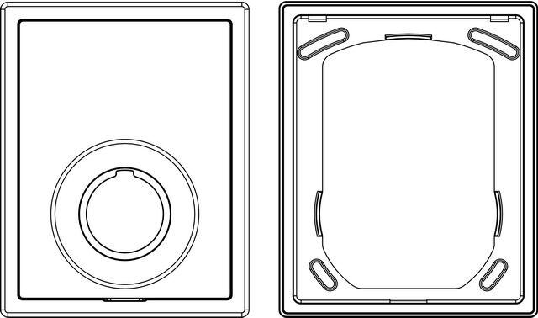

GTIN:

4024052489671

HAN:

9300-00.800